喜报 | 我校学子在“学创杯”全国总决赛中获得一等奖
10月18日-19日，第十二届“学创杯”全国大学生创业综合模拟演训活动总决赛（高教组）暨2025年全国高等学校实验教学创新创业研讨会在成都理工大学成功举办。
由我校国际金融与贸易学院付璠洁老师和于涵老师指导的参赛队伍取得了全国一等奖的优秀成绩，这是我校第一次在该赛事取得国家级奖项。
比赛中，来自国际金融与贸易学院2024级杨翔同学、国际金融与贸易学院2023级王振宇同学、国际教育学院2023级邬筱逍同学稳扎稳打、步步为营，以市赛第一名成绩脱颖而出，继而在全国总决赛中再创佳绩。
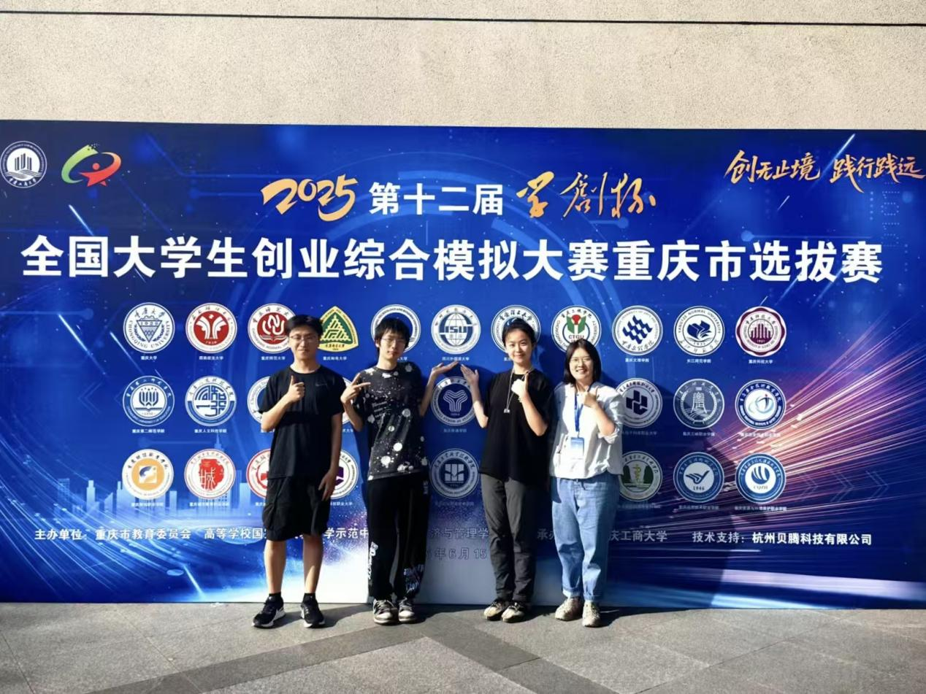
“学创杯”全国大学生创业综合模拟大赛始于2014年，是由高等学校国家级实验教学示范中心联席会经济与管理学科组和中国陶行知研究会联合主办的国家级赛事，通过模拟企业运营、营销实战等环节提升大学生创新创业能力。该赛项同时也入选中国高等教育学会高校竞赛评估与管理体系研究专家工作组发布《2023全国普通高校大学生竞赛分析报告》。
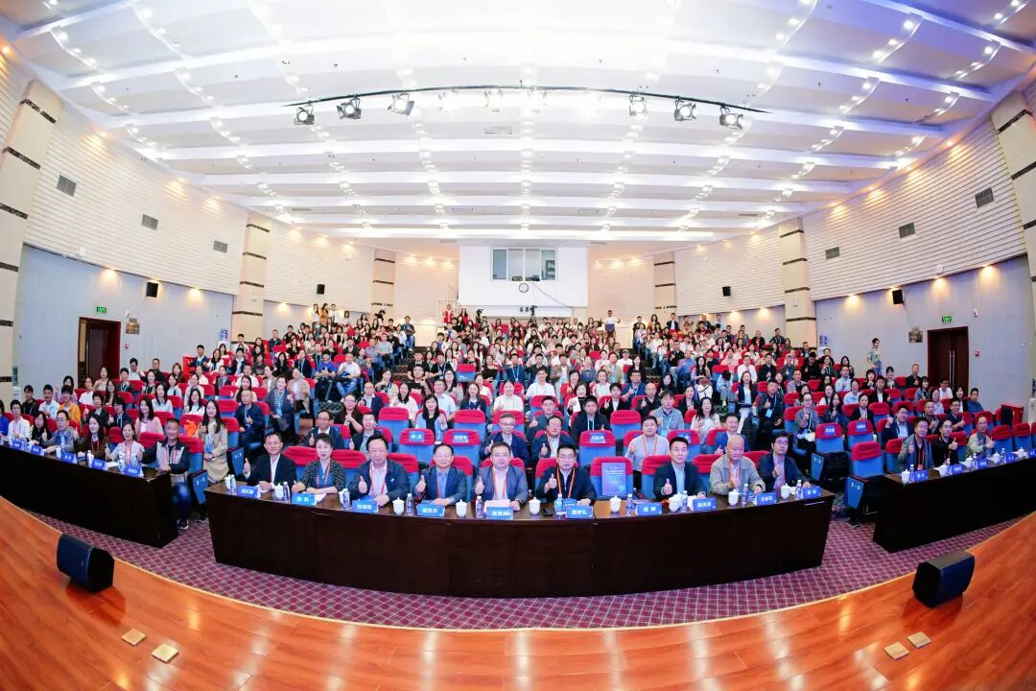
据悉，本届大赛启动以来，参赛院校达到1500多所，参赛师生总规模突破50万人，队伍数量超过10万支。其中进入到全国总决赛的高教组参赛院校221所，队伍287支，师生数量1000余人，成为目前国内参与高校最多、覆盖师生最广的创新创业类学科竞赛之一。同时本届“学创杯”总决赛实现了“五大深度融合”：科技创新与国家战略需求同频共振，AI技术与双创教育赋能共进，地方文化与创业实践融合，岗位标准与培养模式精准对接，竞赛体系与教学内容有效衔接。

